组织关怀 群情振奋
2018年2月12日下午，县委常委、县人民政府常务副县长吴红彬同志深入县热线办看望慰问热线一线工作人员。对大家坚守岗位表示诚挚地感谢，对大家一年的工作表示充分地肯定，同时也希望员工们继续发扬艰苦奋斗的精神，坚持更加严谨的工作作风和态度，务必在新的一年里作出更大的贡献。县热线办的同志深为感动，为自己的付出感到欣慰，对下一步工作暗下坚定决心，绝不辜负组织的厚望和群众的期盼。
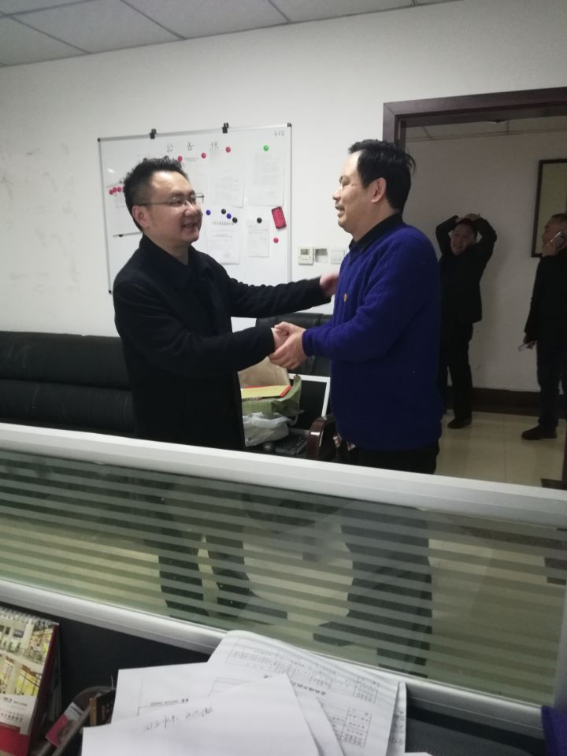
（县热线办 2018年2月12日）

